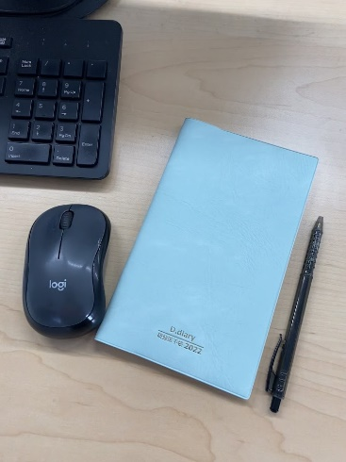

本体は「ダイアリー編」と「研修医手帳編」の2部構成

サイズ：B6スリム判180×108(mm)

表紙色：アップルグリーン

**税別　2,500円／1冊**

手帳の大きさのイメージ図です。（実際の色は異なります。）

表紙デザインは、金文字箔押しです。

「研修医手帳編」の内容

⮚研修医ローテート表

⮚1年後にどんな医師になりたいか

⮚各ローテ―トでの達成したい目標

⮚研修医評価票

⮚臨床研修の目標の達成度判定票

⮚一般外来研修の実施記録表

⮚プログラム責任者との面談記録

⮚病棟診療・初期救急・地域医療

⮚実務研修の方略

⮚感染対策、予防医療等の研修歴

⮚経験すべき29症候

⮚経験すべき26疾病・病態

⮚他、医療面接、身体診察、臨床推論

⮚臨床手技

⮚シミュレーション研修歴

⮚検査手技等の研修歴

⮚e-learning・勉強会……参加記録

⮚医療安全講習会・感染…参加記録

⮚病歴要約作成チェック表

「ダイアリー編」の内容

⮚臨床研修の基本理念

⮚研修医手帳の内容と使い方

⮚カレンダー（年間、表、月別）

⮚臨床研修　病歴要約（例）

⮚研修医の労務環境（ガイドライン抜粋）

⮚JCEPのおすすめページ

⮚地方厚生（支）局所在地一覧

⮚年齢早見表

**JCEP「研修医手帳2025」購入お申込書**

ページのサンプル

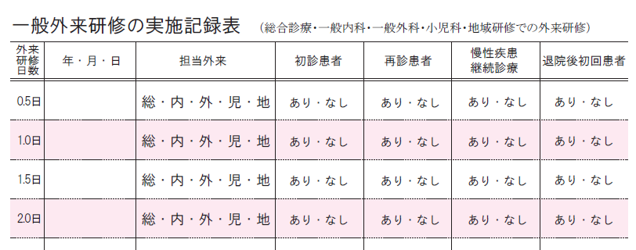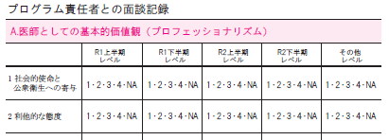

|  |  |  |  |
| --- | --- | --- | --- |
| 1.病院の名称 |  | 2.購入数 | 冊 |

3.発送先（ご連絡先）

以下のQRコードからもお申込みできます。

https://www.jcep.jp/order/order/2025Ddiary.html

|  |  |
| --- | --- |
| 病院所在地 | 〒 |
|  |
| TEL |  |
| Eメールアドレス |  |
| ご担当者お名前 |  |
| ご担当者所属部署名 |  |
| 備考・通信欄 |  |

発送は1月下旬を予定しております。お申し込み後、Eメールにて請求書をお送り致します。原則、発送前のご入金をお願いしております。販売は、在庫が無くなり次第、終了とさせていただきます。

**NPO法人卒後臨床研修評価機構　〒102-0083　東京都千代田区麹町3-3-8麴町ｾﾝﾀｰﾌﾟﾚｲｽ5F　FAX：03-5212-2445**

**以下にご記入の上、FAX（03-5212-2445）またはEメール（jimukyoku@jcep.jp）にお申し込みください。**